这也是一篇文章——近期被删除文章列表

最新被删的：
抗战胜利后的中华民国：政治上国民党独裁特务统治，经济上国有制为主体盘剥人民（简）
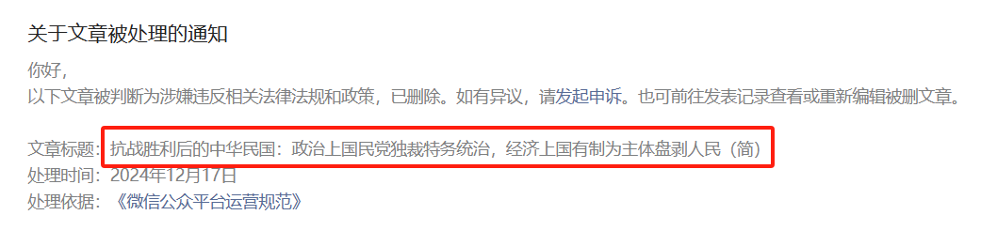

次最新被删除的，存活不到3小时：
《邓选》学习93 劳动致富（简）
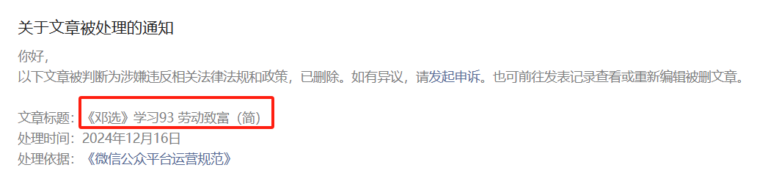

近期被删的：
1、《实践是检验真理的唯一标准》文中的真理能否经住实践的检验？
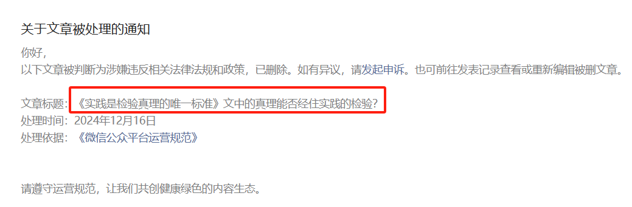
2、政党重要还是人民重要——从韩国戒严事件看政党与人民（简）
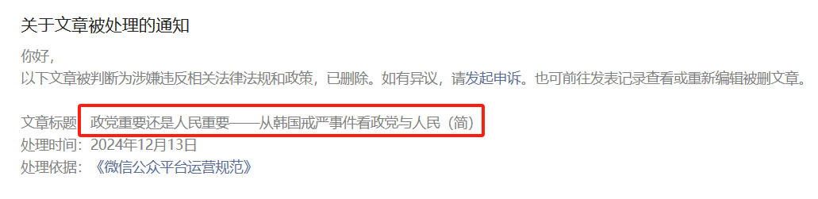
3、法官王佳佳“惨遭杀害”，说明了什么？
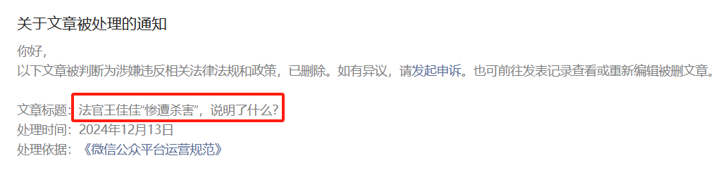
4、张志新应该被评为烈士吗？
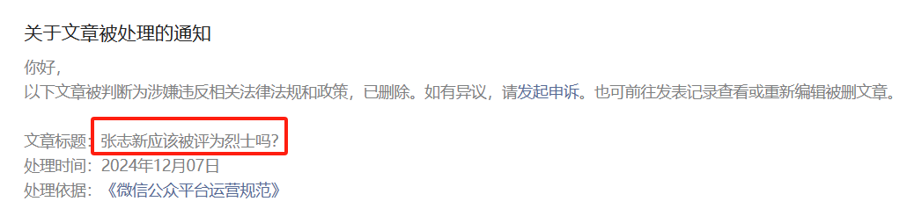
5、俄乌战争，谁是正义的？应该支持谁？之一
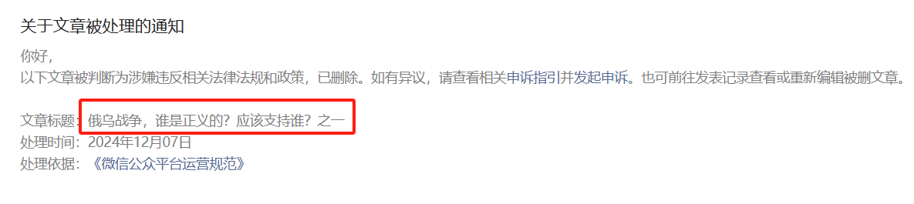
6、新中国前三⼗年的科技成就 之⼗四（1967,1968）
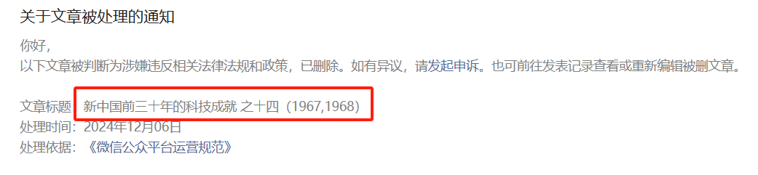
7、张春桥谈国货：崇洋也好，媚外也好，都是大人物带的头
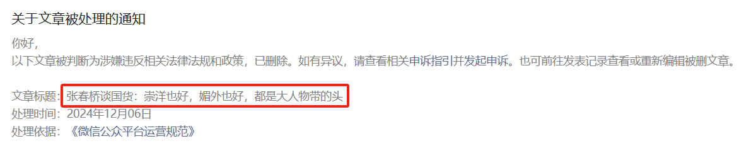
8、《邓选》学习（70） 先富真能带动后富吗？
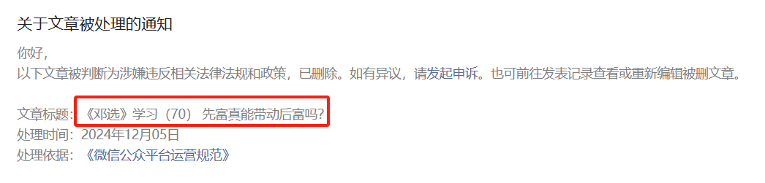
9、邓选学习（71）决不允许资产阶级生活方式在我国泛滥
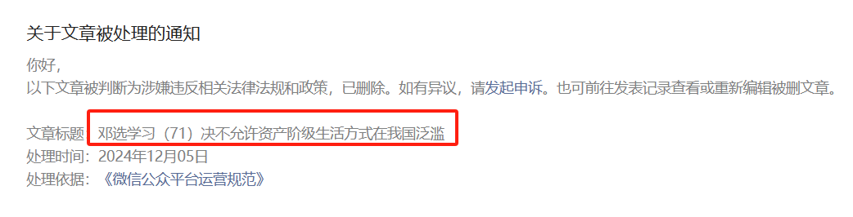
10、新中国前三十年发展速度慢？妥妥的第五大工业国
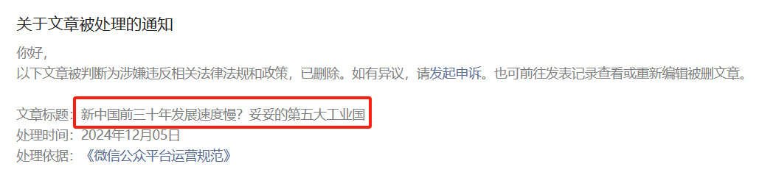
11、新中国前三十年的工业化是一堆破铜烂铁吗？之一
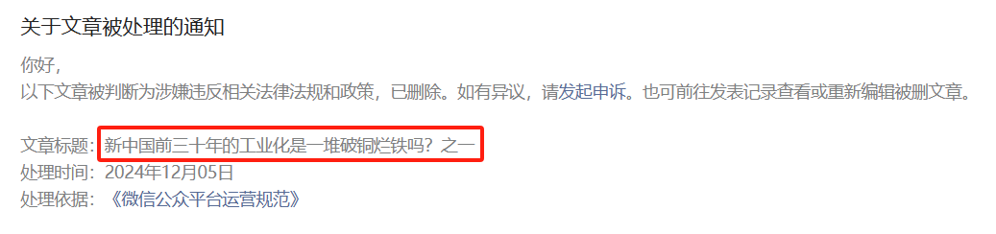
12、《邓选》学习 （十五） “四人帮”反对“四个现代化”吗
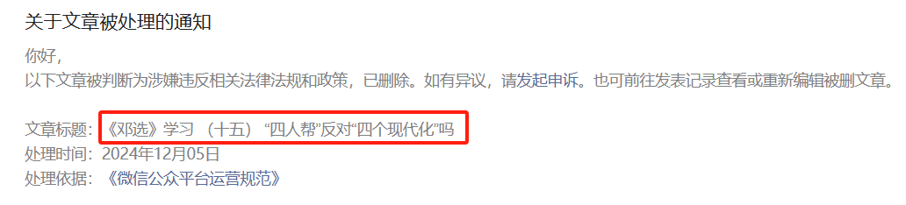
13、邓小平最伟大的贡献——写在邓小平出生120周年之际
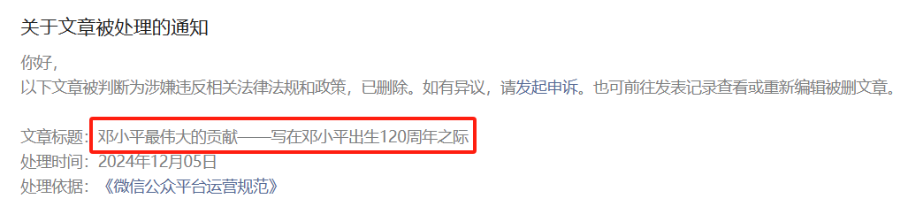
14、《邓选》学习（四）选举
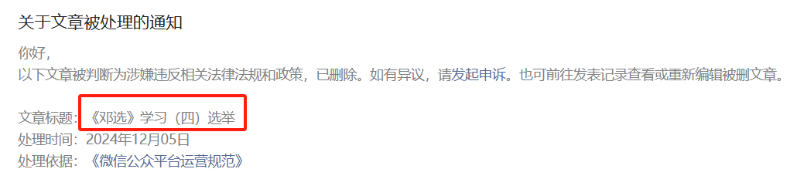
15、天下第一号大右派章伯钧的伟大之处，配称壮哉
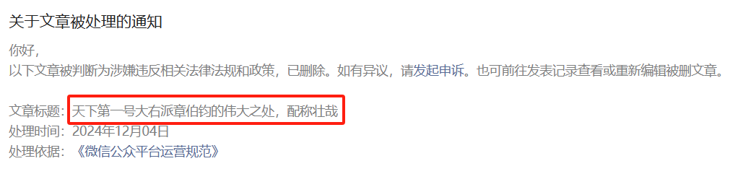
16、《邓选》学习 83 游行示威
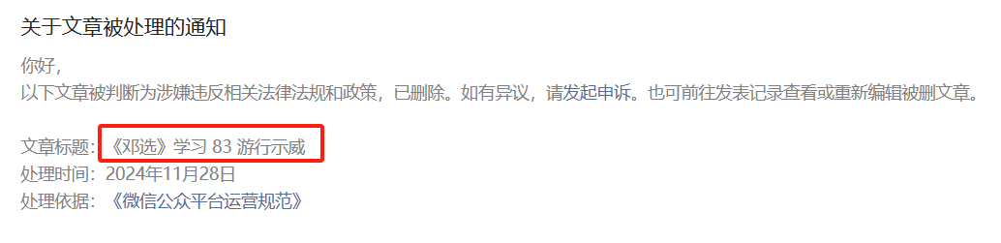
17、林彪事件到底应该怎么看，他是毛主席忠诚的战士吗？
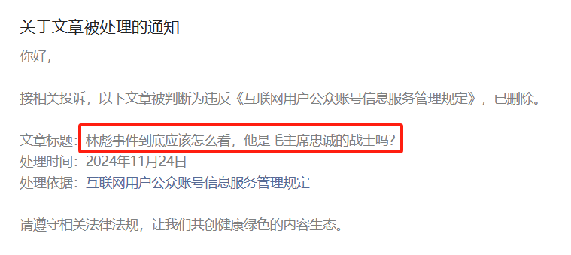
18、《黑与白》连载 （6篇）
19、从孟加拉“暴乱”看各国政府如何对待人民“闹事”

之前被删的：
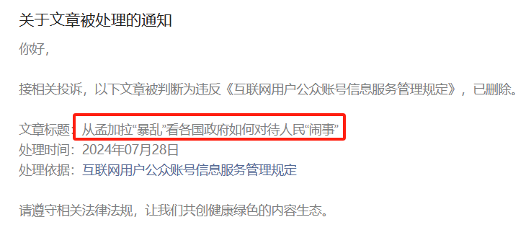
20、从油罐车混用看解放前后、改开前后
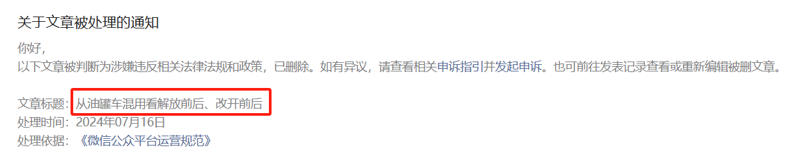
21、新中国前三十年留给改革开放的大红利-土地-崽卖爷田
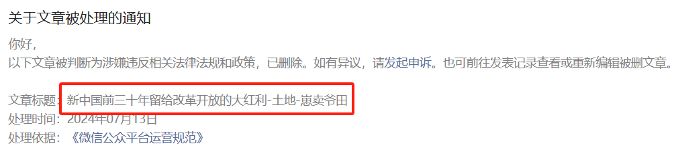
22、真实的文化大革命 连载67、68
23、“不适宜传播”
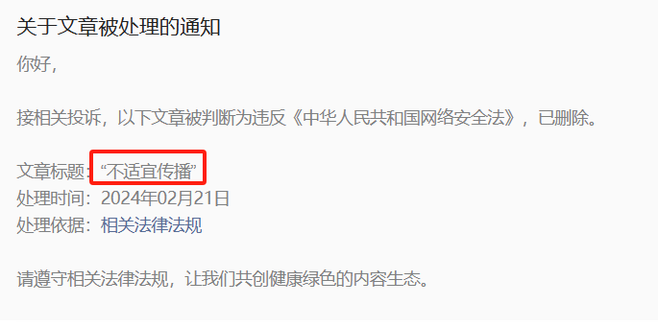
24、《邓选》学习（四十三）大跃进中的毛主席与邓小平
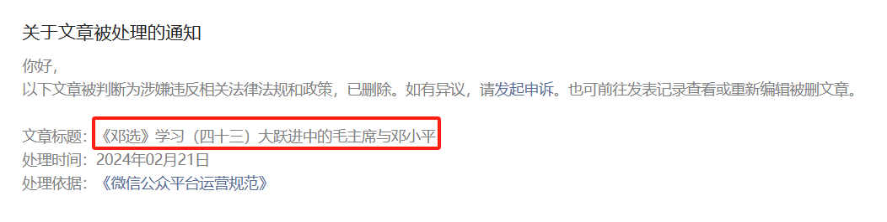
25、《邓选》学习 （三十六）改开前后发展速度对比(2) 兼答微博网友@孔孟马列的丑恶评论
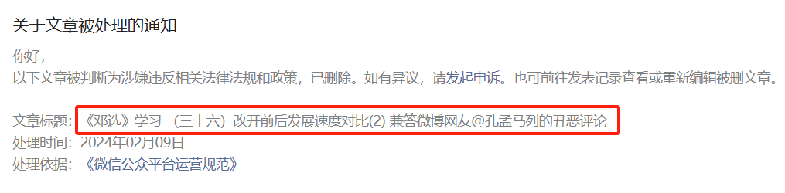
26、《邓选》学习 （二十九）风气与犯罪 （二维码版）
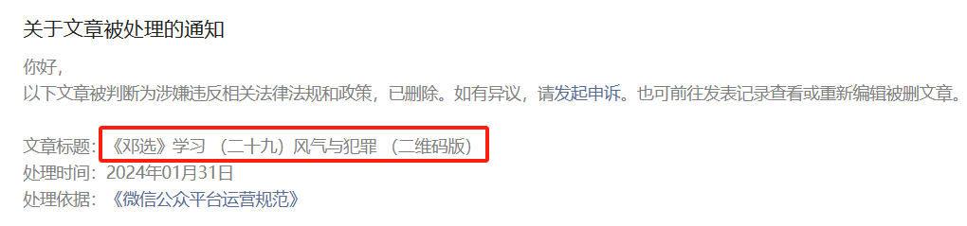
27、是包产到户解决中国人民挨饿的吗？
